Формы настоящего совершенного длительного времени (Present Perfect Continuous Tense Forms)

The Present Perfect Continuous выражает длительное действие, которое началось в прошлом и еще совершается в настоящее время. При употреблении этого времени всегда указан период времени, в течение которого это действие совершается. The Present Perfect Continuous переводится на русский язык настоящим временем.
The Present Perfect Continuous является сложным временем. Оно образуется при помощи вспомогательного глагола to be в форме Present Perfect (have been, has been) и формы причастия настоящего времени (Present Participle) смыслового глагола:
I (We, You, They) have been working since early morning. Я (Мы, Вы, Они) работал(и) с раннего утра.
He (She, It) has been working since early morning. Он (Она) работал(и) с раннего утра.
• В вопросительной форме первый вспомогательный глагол ставится перед подлежащим:
Have I (we, you, they) been working since early morning?
Yes, I (we, you, they) have. No, I (we, you, they) have not.
Has he (she, it) been working since early morning?
Yes, he (she, it) has. No, he (she, it) has not.
• Отрицательная форма образуется при помощи частицы not, которая ставится после первого вспомогательного глагола:
I (We, You, They) have not been working since early morning. Я (Мы, Вы, Они) не работал(и) с раннего утра.
He (She, It) has not been working since early morning. Он (Она) не работал(и) с раннего утра.
• В вопросительно-отрицательной форме частица not ставится непосредственно после подлежащего:
Have I (we, you, they) not been working since early morning?
Has he (she, it) not been working since early morning?

Утвердительная форма |  |  |  |  |  |  | Отрицательная форма
I  We  You  They |  | have (‘ve)* been working |  | since early morning. |  |  | I  We  You  They |  | have not (haven’t)* been working |  |  | since early morning.
He  She  It |  | has (‘s)* been working |  |  |  |  | He  She  It |  | has not  (hasn’t)* been working
Вопросительная форма |  |  |  |  | Краткие ответы
 |  |  |  |  | Утвердительные |  |  |  |  | Отрицательные
Have | I  we  you  they |  | been working since early morning. |  | Yes, | I  we  you  they |  | have. |  | No, | I  we  you  they |  | have not.  (haven’t)
Has | he  she  it |  |  |  | Yes, | he  she  it |  | has. |  | No, | he  she  it |  | has not. (hasn’t)
Общий вопрос:
Have I (we, you, they) been working since early morning?
Ответ: Yes, I (we, you, they) have. No, I (we, you, they) have not.
Has he (she, it) been working since early morning?
Ответ: Yes, he (she, it) has. No, he (she, it) has not.
Специальные вопросы:
К подлежащему:
Who has (have) been working since early morning? Кто работал(и) с раннего утра?
К сказуемому:
What have I (we, you, they) been doing since early morning? Что я (мы, вы, они) делал(и) с раннего утра?
What has he (she, it) been doing since early morning? Что он (она) делал(а) с раннего утра?
К обстоятельству времени:
How long have I (we, you, they) been working? Как долго я (мы, вы, они) работал(и)?
How long has he (she, it) been working? Как долго он (она) работал(а)?
* Краткие формы характерны для разговорной речи.

Случаи употребления Present Perfect Continuous
• The Present Perfect Continuous употребляется наряду с Present Perfect когда необходимо подчеркнуть продолжительность действия, которое началось в прошлом и продолжается в настоящее время, особенно с такими выражениями времени, как for (в течение), since (начиная с какой-то точки отсчета времени), all morning/day/week (все утро/весь день/всю неделю) и т.п.

Sarah has been picking vegetables for two hours.  Сара собирает овощи в течение двух часов.  (Она начала собирать их два часа назад и все еще собирает их.) | 

• The Present Perfect Continuous также употребляется для выражения действия, которое началось, продолжалось в течение какого-то времени и завершилось в прошлом, но при этом результаты этого действия видны в настоящем.

He is dirty. He has been playing football.  Он испачкан в грязи. Он играл в футбол.  (Он уже не играет в футбол, но тот факт, что его одежда испачкана, налицо сейчас.) | 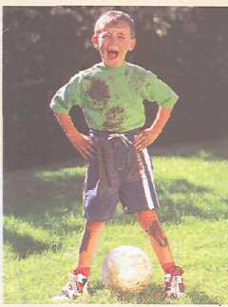

Примечание: с глаголами feel (чувствовать себя), live (жить), work (работать) и teach (учить, обучать) могут употребляться как Present Perfect, так и Present Perfect Continuous.
He has felt/has been feeling unwell all morning. Он все утро чувствовал себя не совсем хорошо.
• The Present Perfect Continuous употребляется для выражения гнева, досады или раздражения.

Who has been reading my business papers?  Кто читал мои деловые бумаги?  (Говорящий мужчина разгневан либо раздражен.) | 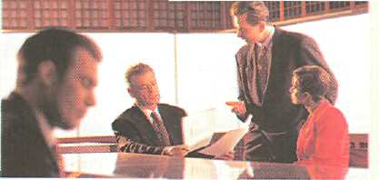

• The Present Perfect Continuous употребляется наряду с Present Perfect с выражениями:
♦ how long (как долго; как давно)
How long have you been learning English? Как давно ты изучаешь английский язык?
♦ for (в течение какого времени)
She has been working here for twenty years. Она работает здесь уже двадцать лет.
♦ since (точка отсчета – с такого-то времени)
We have been living here since 2002. Мы живем здесь с 2002 года.
♦ lately/recently (недавно; в последнее время)
They have been traveling a lot lately/recently. В последнее время они много путешествуют.

Упражнения

Назад в содержание

